重庆市大足区铁山中学人教版九年级物理《16.2串、并联电路中电压的规律》教案
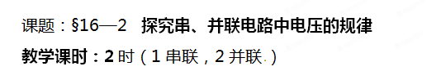
教学目标：
【知识和技能】
1．探究串、并联电路中电压的规律；
2．训练连接电路和使用电压表的技能。
【过程和方法】
科学探究全过程的切身体验，领会科学研究的方法。
【情感、态度、价值观】
培养学生严谨的科学态度与协作精神。
重、难点：
连接串联、并联电路，作出电路图。
能用电压表测出各导体两端的电压，找出规律。
教学器材：
小灯泡、开关、电源、导线、电压表
教学方法：实验探究
教学过程：
【旧课复习】
1.串并联电路的电流特点如何？
2.画出由两个灯泡组成的串、并联电路的电路图。

串联电路 并联电路

【新课引入】
1．在串联电路中（如上图），各用电器与电源两端的电压有什么关系？
2．在并联电路中（如上图），各用电器与电源两端的电压有什么关系？
【新课讲解】
一、探究：串联电路中的电压关系
（1）、学生猜想： Ua=Ub=U_{总}
Ua＋Ub=U_{总}
…………
（2）、设计实验：把电压表分别接入a、b、电源两端，测量出两端的电压，就可以找出规律。
（3）、作出对应的电路图（共三个）
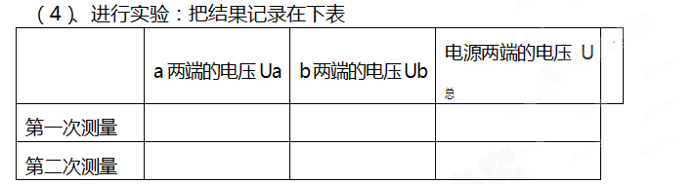
（5）、分析实验结果，寻求规律：
教师引导学生得出结论：串联电路中的总电压等于各部分电路的电压之和。[来源:学,科,网]
即U_{总}＝U₁＋U₂＋……U_{n}
（6）、讨论结果，你还能得到什么结论？
（总电压大于任何一个用电器两端的电压）
二、探究：并联电路中的电压关系
（1）、学生猜想： U=U1＋U2[来源:Zxxk.Com]
U>U1>U2
…………
（2）、设计实验：把电压表分别接入a、b、电源两端，测量出两端的电压，就可以找出规律。
（3）、作出对应的电路图（共三个）
（4）、进行实验：把结果记录在下表
 | a两端的电压Ua | b两端的电压Ub | 电源两端的电压U_{总}
第一次测量
第二次测量
（5）、分析实验结果，寻求规律：
教师引导学生得出结论：在并联电路中，各支路两端的电压相等[来源:学,科,网]
即U₁=U₂=U₃ =……=Un
（6）、讨论结果，你还能得到什么结论？
3、实例：上两规律在实际中的应用
【作业布置】
P₆₂ 1-3
【小 结】
总结本节内容，重点强调串并联电路的电压特点。
【教学后记】
1、如何连接电路，从课后操作看来似乎还有较大问题，应该示范部分电路的连接。
2、部分学生不会从实验结果中找规律，应加强分析引导。

